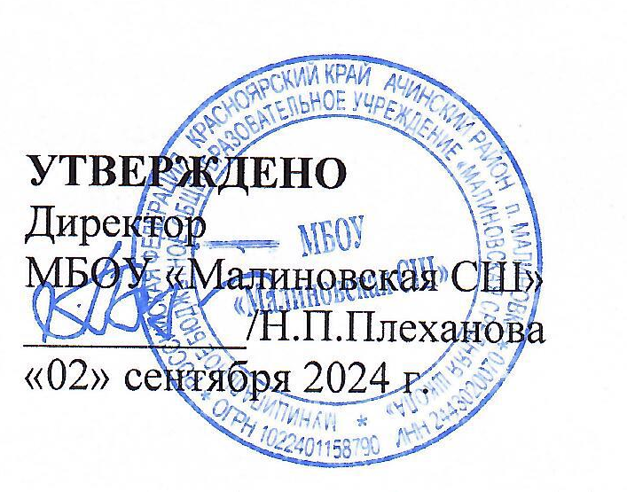
План работы Штаба воспитательной работы на 2024-2025 учебный год
№ | Направление деятельности, основные мероприятия | Сроки | Ответственные
 | Аналитическая деятельность
1. | Проведение профилактических бесед. | В течение года | заместитель директора по ВР, классные руководители, социальный педагог
2. | Выявление детей, требующих особого педагогического внимания, постановка на профилактический учет | В течение года | заместитель директора по ВР, классные руководители, социальный педагог
3. | Сверка списков учащихся школы, состоящих на учете в КДН и ОПДН. | ежемесячно | социальный педагог
4. | Организация внеурочной занятости обучающихся и «трудных» подростков, в том числе привлечение их в спортивные секции | В течение года | заместитель директора по ВР, классные руководители, социальный педагог,  учителя предметники
5. | Сбор информации о детях, не посещающих школу, посещающих школу без уважительной причины | К 25 числу каждого месяца | классные руководители, социальный педагог
6. | Диагностика личностных качеств учащихся, состоящих на профилактических учетах | Сентябрь-октябрь | заместитель директора по ВР, классные руководители, социальный педагог
7. | Мониторинговое обследование по наркогенной осведомленности учащихся | Октябрь февраль | социальный педагог
8. | Изучение профессиональных предпочтений учащихся выпускных классов | В течение года | классные руководители
9. | Отчет об организации воспитательной работы в организации | ежеквартально к 20 числу последующего  месяца | заместитель директора по ВР, классные руководители
10. | Отчет о профилактической работе по беспризорности, безнадзорности и правонарушений среди несовершеннолетних | ежеквартально к 20 числу последующего  месяца | заместитель директора по ВР, классные руководители

Организационно-методическая работа
11. | Проведение общешкольных мероприятий в соответствии с планом воспитательной работы школы на 2023-2024 учебный год | В течение года | заместитель директора по ВР, Советник директора по воспитанию,  классные руководители
12. | Работа лекционной группы:  «Конвенция о правах ребенка»  «Основной закон государства – его значимость»  «Подвигу жить!»  «Великая наша Победа» | ноябрь декабрь февраль май | Советник директора по воспитанию,  классные руководители
13. | Выборы и организация работы Совета обучающихся. | октябрь | Советник директора по воспитанию
14. | Проведение мероприятий детскими общественными объединениями | По плану | Советник директора по воспитанию
15. | Проведение спортивно-массовых мероприятий по плану школьного спортивного клуба | По плану | руководитель ШСК, кассные руководители
16. | Вовлечение детей, находящихся в социально-опасном положении в работу кружков, секций, спортивных клубов, учреждений дополнительного образования. | В течение года | заместитель директора по ВР, классные руководители, социальный педагог
17. | - Работа по социально-психологической профилактике с родителями:  - Всеобучи для родителей на общешкольных, классных родительских собраниях  - Профилактика употребления синтетических веществ, курительных смесей и газо-аэрозольных средств в подростковой среде  - Причины детской агрессии и суицида  - Конфликтные ситуации в жизни подростков  - Профилактика правонарушений и преступлений среди детей и подростков  - Вредные привычки подростков (алкоголь, табакокурение) и пути их разрешения  - Круг общения детей. Личностный рост  - Безопасные каникулы | В течение года | заместитель директора по ВР, классные руководители, социальный педагог
18. | Работа по социально-психологической профилактике с учителями: Особенности работы с детьми, имеющими отклонения в поведении | В течении года | заместитель директора по ВР, социальный педагог
Информационная деятельность
19. | Оформление стенда, отражающего деятельность Штаба воспитательной работы | Август-сентябрь | заместитель директора по ВР
20. | Размещение информации для родителей и учащихся на информационных стендах и на сайте школы:  - по обеспечению безопасности несовершеннолетних в вечернее и ночное время;  - организации трудовой, досуговой, спортивной занятости детей в свободное от учёбы время;  - организации деятельности детских общественных организаций | В течение года | заместитель директора по ВР,  Советник директора по воспитанию
21. | Выпуск тематических профилактических  - буклетов;  - листовок;  - виртуальных плакатов;  - презентаций | В течение года | заместитель директора по ВР,  Советник директора по воспитанию
Работа со службами и ведомствами
22. | Постановка и снятие с учёта в ОПДН | В течение года | заместитель директора по ВР
23. | Беседы с  - врачом-наркологом  - представителями наркоконтроля  - врачом-гинекологом  - представителями прокуратуры | В течение года | заместитель директора по ВР
24. | Проведение мероприятий в рамках месячников:  - Безопасности жизнедеятельности  - Профилактике вредных привычек  - Военно-патриотической и спортивно-оздоровительной работы | Сентябрь  Ноябрь  Февраль  Май | заместитель директора по ВР, Советник директора по воспитанию,  классные руководители

Заместитель директора по воспитательной работе 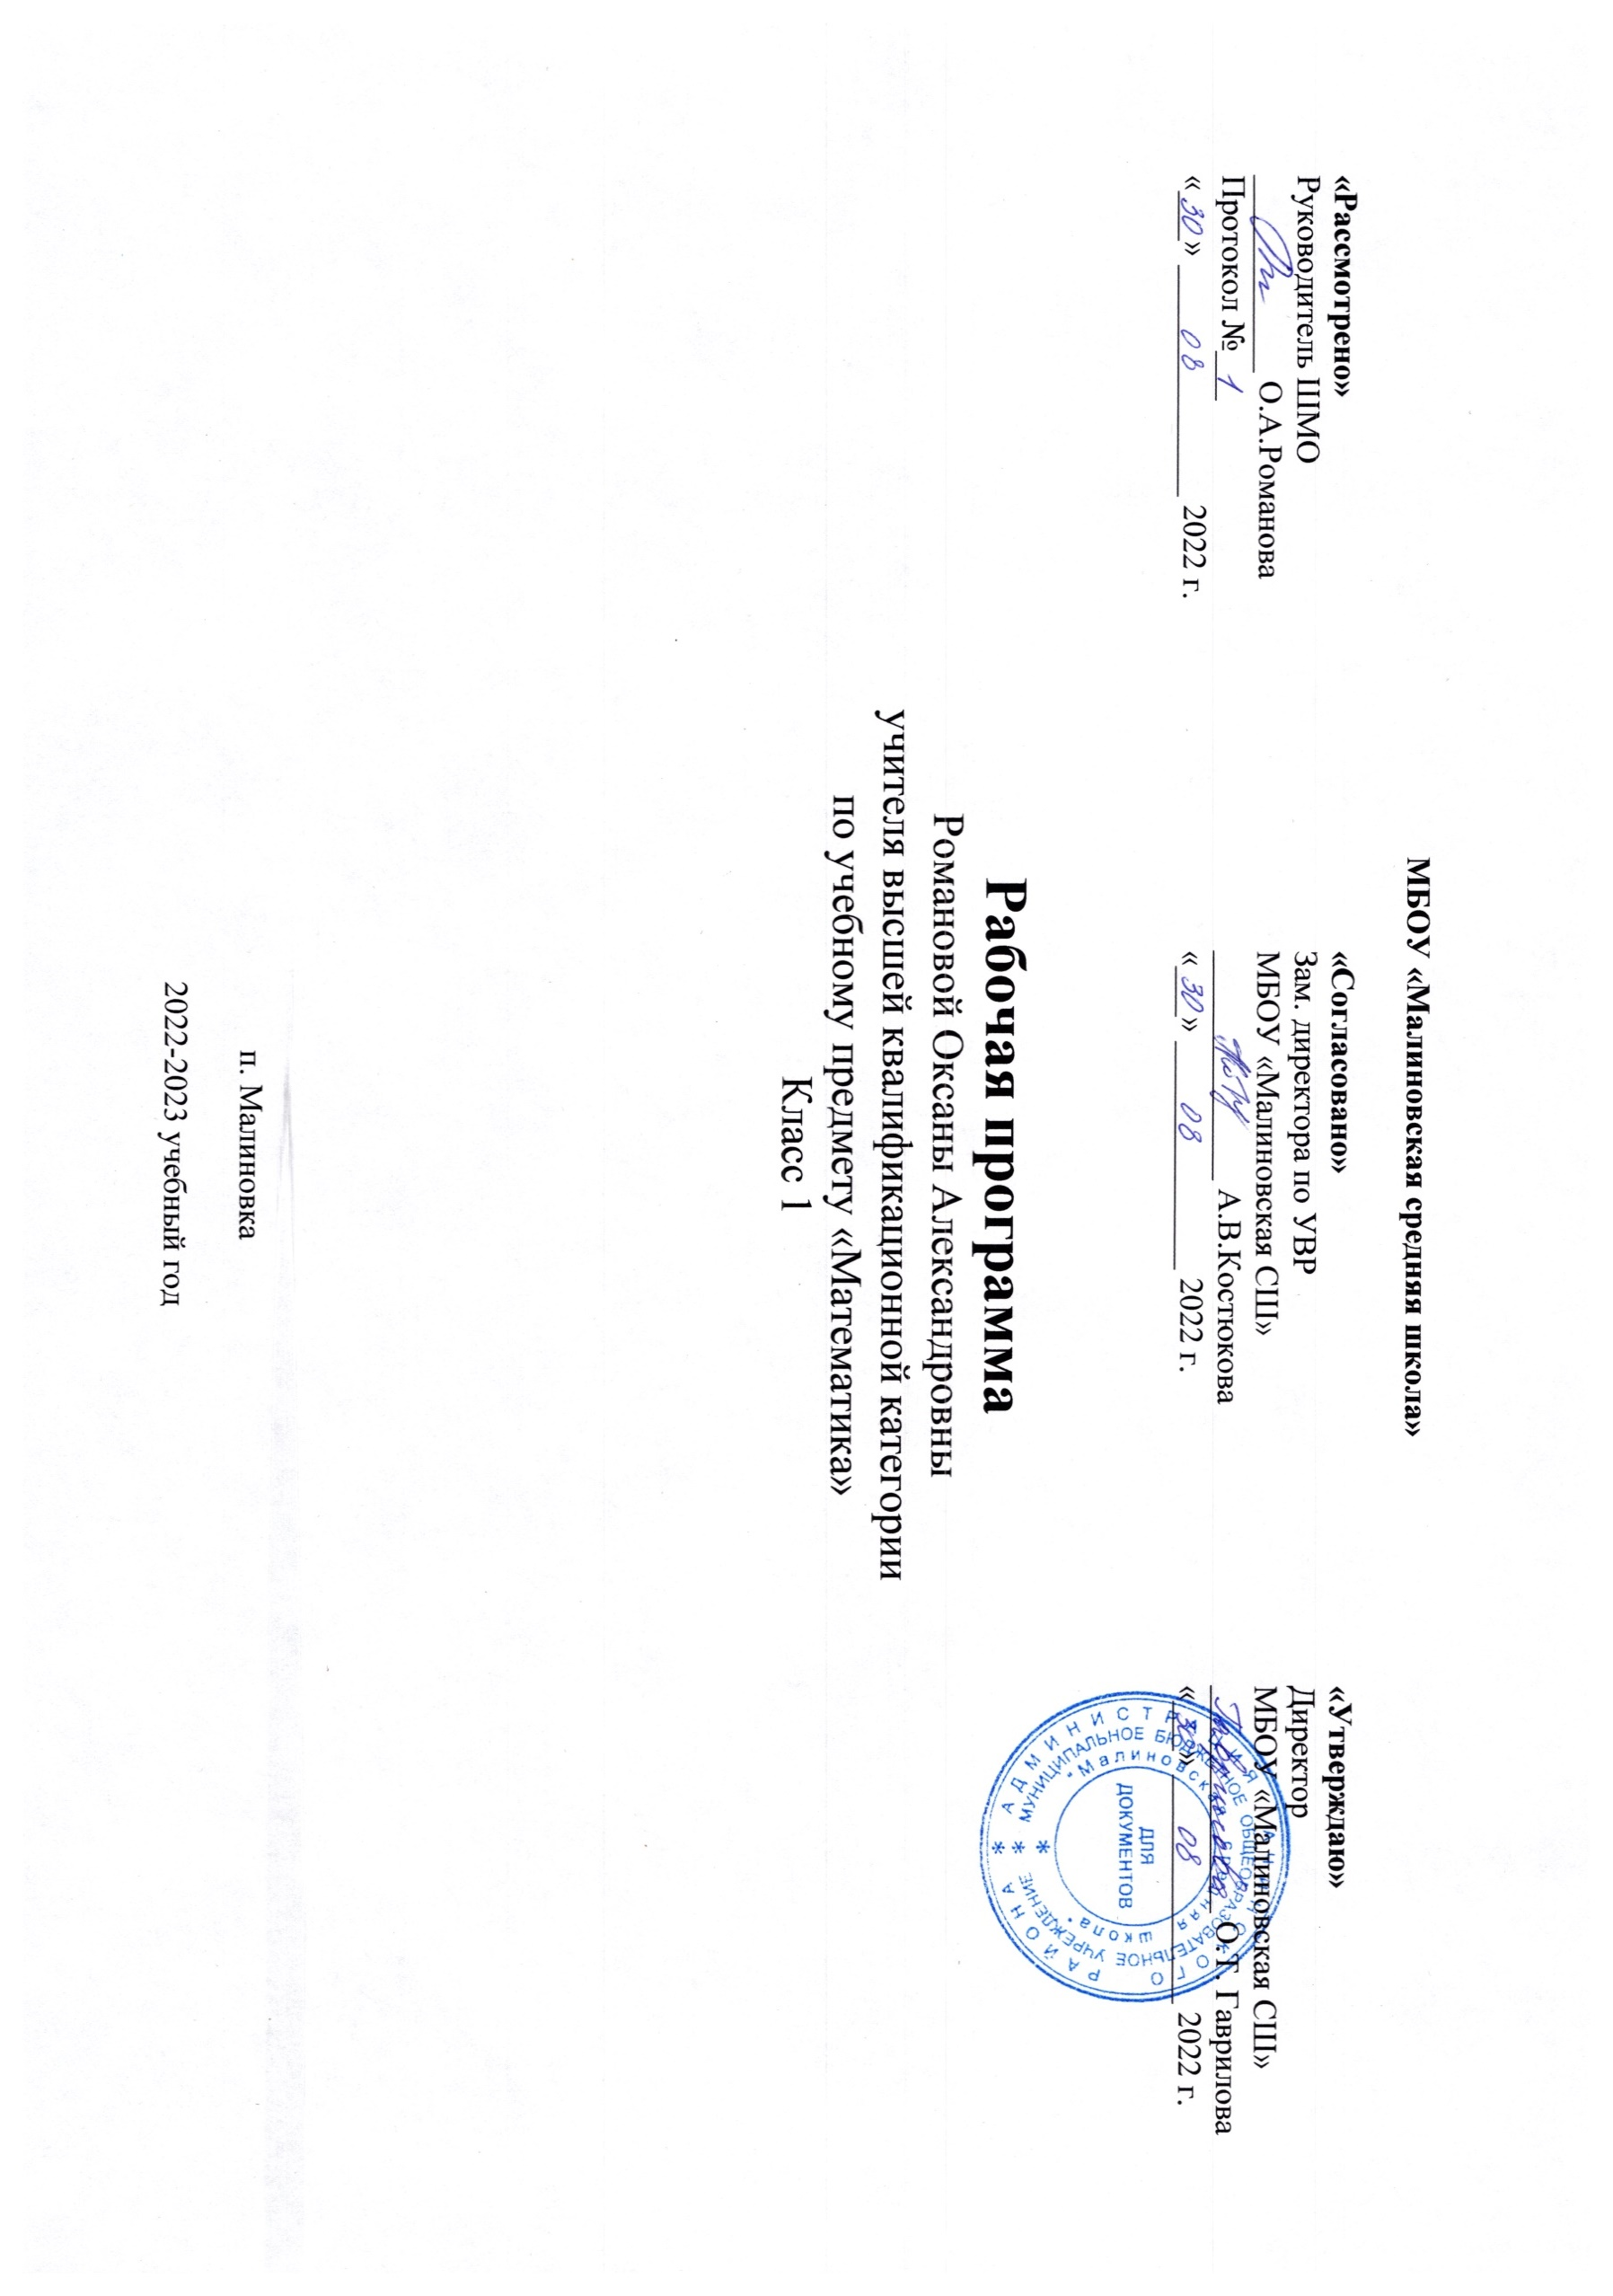 Романова О.А.

